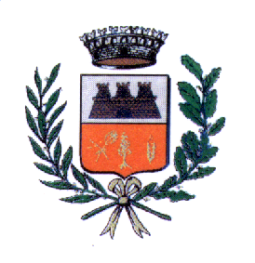
COMUNE di CALTIGNAGA
Regione Piemonte – Provincia Novara

A V V I S O

Convocazione in seduta straordinaria del Consiglio Comunale
prima convocazione
LUNEDI’ 13 DICEMBRE 2021 ore 20.00
Municipio di Caltignaga

Vista l’emergenza sanitaria derivante dal virus SARS-CoV-2, la seduta NON è pubblica

IL SINDACO

Visto il Regolamento del Consiglio Comunale

RENDE NOTO

di aver disposto la convocazione in seduta straordinaria del Consiglio Comunale per il giorno LUNEDI’ 13 DICEMBRE 2021 alle ore 20.00, presso il Municipio di Caltignaga, per la trattazione dei sottoelencati argomenti:

- COMUNICAZIONE DEI VERBALI DELLA SEDUTA PRECEDENTE.

- SURROGAZIONE DI CONSIGLIERE COMUNALE DIMISSIONARIO.

- RATIFICA DELIBERAZIONE DELLA GIUNTA COMUNALE N. 37 DEL 25/11/2021, AD OGGETTO “VARIAZIONE D'URGENZA AL BILANCIO DI PREVISIONE FINANZIARIO 2021 - 2023, AI SENSI DELL'ARTICOLO 175, COMMA 4, DEL D. LGS. 18 AGOSTO 2000, N. 267 ED AI SUOI ALLEGATI”.

Caltignaga, 07.12.2021
IL SINDACO
Pietro Antonio Miglio
FIRMATO

